Инвестиционная площадка № 67-10-42
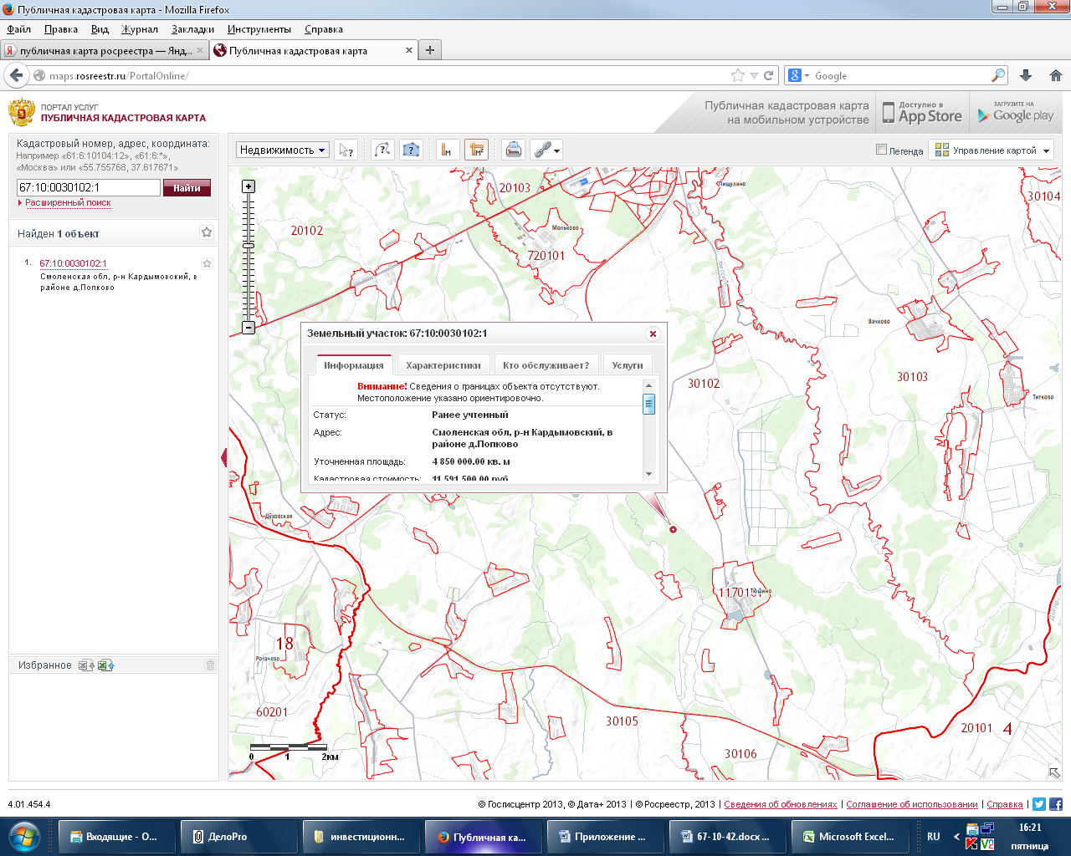 | 1. Месторасположение:  - Смоленская область, Кардымовский район, д. Попково;  - расстояние до г. Москвы: 310 км;  - расстояние до г. Смоленска: 35 км;  - расстояние п. Кардымово 4 км.  2. Характеристика участка:  - площадь – 485 га;  -категория земель – земли сельхозназначения;  - форма собственности – частная.  3. Подъездные пути:  -  -  4. Инженерные коммуникации:  - газоснабжение – есть,  - электроснабжение – есть,  - водоснабжение – есть.  5. Условия предоставления:  аренда, выкуп

